LAMILUX Flachdach Ausstieg Komfort Swing

LAMILUX

Eigenschaften

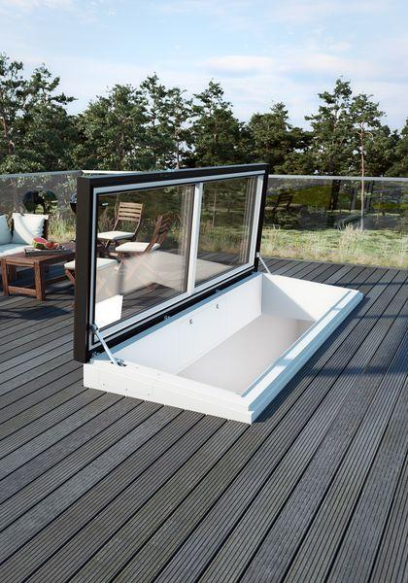

Einbauteil, Dach

Dachausstieg, Dachfenster

Farbton

nach Hersteller-Farbkarte, nach RAL-Farbkarte

Fluchtweg

geeignet für Flucht- und Rettungsweg, Notausgang

Form

quadratisch, rechteckig

Lichtdurchlässigkeit Verglasung

matt, transparent / klar

Oberfläche

lackiert, unbehandelt

Öffnungsart

Klappflügel

Verglasung

Einscheibensicherheitsglas ESG, Sicherheitsverglasung VSG

Werkstoff

Aluminium, Ethylen-Propylen-Dien-Kautschuk (EPDM), Glas, Glasfaserverstärkter Kunststoff (GFK), Hartschaum, Kunststoff, Polyurethan (PUR)

Breite (mm)

1.000,00

Länge (mm)

3.000,00 - 3.500,00

Bedienung

automatisch, hydraulisch

Brandverhalten

A1, E

Funkstandard Smart Home

Amazon Alexa, ZigBee

Lüftungsregulierung

manuell, selbstregulierend, Wind-, Regenwächter

Material Verkleidung

Aluminium, Kunststoff

Werkstoff/Konstruktion Aufsetzkranz

UP-GF, UP-GF mit Auflageflansch in Dämmschichtdicke

Dicke Verglasung (mm)

50,00

Gesamtenergiedurchlass (%)

51,00

Höhe Lichtkuppelaufsetzkranz (m)

0,41 - 0,50

Lichtdurchlässigkeit (%)

72,00

Schneelast (kN/m²)

0,10 - 5,00

Uf-Wert (W/(m²K))

0,73 - 1,30

Ug-Wert (W/(m²K))

0,52 - 0,60

U-Wert (W/(m²K))

1,30

Uw-Wert (W/(m²K))

0,71 - 0,76

Wärmedurchgangskoeffizient Aufsetzkranz (W/(m²K))

1,35 - 2,38

Einbauteil, Dach (für Flachdachfenster)

Flachdachfenster starr | Flachdachfenster lüftbar | Dachausstieg | Dachausstieg, wärmegedämmt

EnEV 2014

erfüllt

Lichtfläche

3.00 | 3.50

Werkstoff Einfassrahmen

Aluminium

Brandverhalten NORM

A1 (nichtbrennbar) DIN EN 13501-1 | E (normalentflammbar) DIN EN 13501-1

Motorbezeichnung

Hydraulikzylinder

Fallsicherung

mit | ohne